МАОУ «Образовательный центр № 11»

Влияние погодных условий на видовое разнообразие и численность птиц акватории малого водоема на Северном шоссе г. Череповца в 2017 – 2021 г.г.
Секция «Зоология и экология позвоночных животных»

Выполнила:

ученица 11 «В» класса

Ромашкина Варвара Сергеевна

Научный руководитель -
учитель биологии

Никитина Ольга Васильевна

2021 год
Оглавление

Введение | 3
Глава 1. Обзор литературы | 4
Глава 2. Характеристика района исследования | 6
Глава 3. Материалы и методы исследования | 8
Глава 4. Результаты исследований | 9
4.1. Анализ погодных условий и колебания уровня воды в Рыбинском водохранилище в мае – сентябре 2017 – 2020 г.г. | 9
4.2. Влияние погодных условий на видовое разнообразие и численность птиц акватории малого городского водоема | 10
4.3. Влияние погодных условий на количество выведенных птенцов | 12
Выводы | 14
Заключение | 14
Список источников информации | 14
Приложения | 17

Введение
Водоплавающие птицы — важнейший международный биоресурс, интенсивно используемый в более 50-ти странах мира. Перелетных птиц относят к трансграничным международным ресурсам. Поэтому рациональное использование и охрана возобновимых ресурсов, в т.ч. и водоплавающих птиц, базируется на знаниях о запасах, характере использовании, факторах, определяющих динамику их численности и качество местообитаний [1].
В течение 5 лет (с 2017 по 2021 г.г.) нами проводились наблюдения за изменениями численности и видового разнообразия околоводных и водоплавающих птиц на малом водоеме на Северном шоссе г. Череповца [15]. В 2018 и 2019 г.г. на водоеме наблюдались линные скопления уток с июля до конца сентября. В 2020 и 2021 г.г. резкого увеличения численности водоплавающих не отмечалось. Т.к. на водоеме гнездятся птицы, относящиеся к биоконтрольным видам на территории Вологодской области [11] (приложение 2, рис. 4 – 6), а линные скопления состояли из охотничьих видов уток [15], то изучение причин уменьшения численности птиц на данной местности является актуальным.
Новизна работы заключается в том, что анализа подобных регулярных многолетних наблюдений на территории города не проводилось. Д. Кулаков так же не отмечает влияние высокого уровня воды и большого количества осадков на видовое разнообразие и численность водоплавающих, гнездящихся на территории города [12]. На территории Вологодской области так же долгое время (с 1969 г.) подобные наблюдения не проводилось [13]. В 2017 г. Гладиным Н. проанализированы данные восьмилетних наблюдений в низовьях реки Суды [8], но учеты проводились по одному разу в год, что не дает актуальной картины влияния погодных условий на численность водоплавающих птиц.
Цель: выяснить влияние погодных условий в весенне-летний период на видовое разнообразие и численность водоплавающих и крупных околоводных птиц
Задачи:
- проанализировать изменение видового разнообразия и численности водоплавающих и околоводных птиц акватории городского водоема в 2017 – 2021 г.г.;
- сравнить погодные условия в весенне-летний период 2017 – 2021 г.г.;
- оценить влияние погодных условий на количество выживших птенцов;
- оценить влияние погодных условий в весенне-летний период на формирование линных скоплений водоплавающих птиц на малом водоеме.
Экологический риск: при высоком уровне воды в водоеме могут быть потеряны места формирования линных скоплений охотничьих видов птиц.
Объект изучения: видовое разнообразие птиц акватории малого водоема; предмет: влияние погодных условий в весенне-летний период на видовое разнообразие и численность птиц акватории малого водоема.
Гипотеза если количество осадков в весенне-летний период будет высоким или низким, то численность водоплавающих птиц будет снижаться.
Практическая значимость: данные исследования можно использовать для обоснования природоохранных мероприятий изучаемой территории, т.к. здесь гнездятся и кормятся птицы, относящиеся к биоконтрольным видам на территории Вологодской области.
Методы: наблюдение, учет птиц, описание, сравнение и анализ результатов.
Для изучения видового разнообразия и численности птиц водоёма была использована методика маршрутного учета птиц Равкина. Этот метод отличается относительной простотой в части техники проведения учета птиц. В учетах используются данные всех встреч птиц, поэтому метод хорошо подходит для проведения описательных (в т.ч. одноразовых) работ [5]. Наблюдения за птицами проводились с южной и юго-восточной части водоема, т.к. именно этот берег доступен для свободного передвижения.
Определение видовой принадлежности птиц проводилось по учебно-справочному пособию «Птицы» из серии «Энциклопедия природы России» [3] и по голосам птиц. Определение водных растений проводилось по «Определителю сосудистых растений Северо-Западной России (Ленинградская, Псковская и Новгородская области)» [19].

Глава 1. Обзор литературы
В научной литературе в основном приводится анализ влияния различного уровня воды на численность водоплавающих при зарегулированном стоке (влияние водохранилища на уровень в оды в реках и озерах).
Рассматривая проблему в целом, следует отметить, что гидрорежим водоемов является одним из основных факторов, определяющих продуктивность популяций многих видов птиц водно-болотного комплекса и в первую очередь – водоплавающих. Именно он во многих случаях прямым или косвенным влиянием определяет состояние и изменение местообитаний птиц, их защитную, трофическую и гнездопригодную ценность.
Необходимо отметить, что разные виды птиц, связанные с водной средой обитания, по-разному переносят колебания уровня воды в период гнездования и по-разному на них реагируют. Например, поганки успешно гнездятся при колебаниях уровня воды не более 5-10 см, лысуха, камышница, красноголовый нырок и хохлатая чернеть переносят их размах до 40 см. При этом у поганок, гагар и уток, если размах колебаний уровня воды превышает норму реакции вида, то птицы перестают гнездиться на данном водоеме и, в лучшем случае, встречаются там только на пролете или на летних кочевках [20].
На территории Вологодской области данные о влиянии уровня воды в Рыбинском водохранилище на численность водоплавающих приведены Немцевым В.В. в 1969 г. [13].
На основе этих данных, а так же исследований Толчина В.Н., Толчиной С.Н. на Байкале и Братском водохранилище [16, 17], Богарникова А.Г. в центральной части дельты Волги [4], Караваева А.А. на мелководьях юго-восточного побережья Каспия [9] В.В. Ширяев указывает, что колебания уровня воды приводят к:
- к изменению площади мелководий и тем самым к сокращению продуктивной зоны водных макрофитов;
- влияя на процессы вегетации, к изменению инфраструктуры водных фитоценозов и сокращению ряда кормовых объектов;
- к снижению защитной ценности угодий вследствие исчезновения прибрежных зарослей растительности. В результате этого на отдельных участках водохранилищ не образуется устойчивых зарослей прибрежно-водных растений, что существенно обесценивает гнездовые, кормовые и защитные условия для водоплавающих птиц [20].
Н.Н. Карташов в 1967 – 1971 гг. изучал динамику численности и видового состава населения птиц Моложского отрога Рыбинского водохранилища. Общая относительная численность птиц составила в среднем 179,7 особей на 10 км береговой линии; в разные годы этот показатель менялся в пределах 149-233 особей и составлял 83-130% от среднего показателя за пять лет. Общий аспект фауны птиц (чайковые – гусеобразные – кулики – врановые) относительно устойчив и за годы исследований существенно не менялся. Отчетливо доминировали 2 группы птиц – чайковые и гусеобразные, вместе составлявшие 82 – 90% всех учтенных особей.
В обычные годы в прибрежных районах Моложского отрога Рыбинского водохранилища колебания относительной численности птиц были невелики, а изменения соотношения отдельных групп незначительны. По мнению Н.Н. Карташова, эти изменения в первую очередь определяются не столько колебаниями численности, сколько местным перемещением и перераспределением птиц, в основном из-за гидрологических условий (разные сроки наибольшего уровня воды, различия в темпах и уровне ее спада и т.п.). В годы, резко отличающиеся по погодным и гидрологическим условиям, изменения численности и соотношения отдельных групп могут быть очень резкими. Так, в 1972 г., когда уровень воды упал очень сильно и обсохли обширные мелководья, в ряде прибрежных районов водохранилища чрезвычайно обильными стали кулики и резко снизилась численность уток [10].
Антипов А.М., изучая водоплавающих птиц среднетаежной подзоны Западно-Сибирской равнины, указывает, что климат и гидрологический режим влияют на распределение и плотность населения гусеобразных, в т.ч. даты перехода среднесуточной температуры воздуха через +0, +5, +10°С весной и осенью, сроки таяния льда, снега, ледостава, количество часов солнечного сияния, осадки и уровни воды, сроки заливания речных пойм, количество озер на км и протяженность рек, площади водно-болотных местообитаний, видовой состав и обилие кормовых объектов, рН водоемов. Аналогичное влияние факторов среды обитания на динамику утиного населения отмечено для других таежных регионов севера России
Поздние весны, возвраты холодов с осадками и ветром, снижение солнечной радиации повышают у взрослых уток энергетические затраты и время на кормежку, насиживание, задерживают развитие или вызывает гибель утят, из-за снижения активности насекомых – основного корма утят в первые недели жизни. Разным уровням воды в поймах рек и внепойменных озерах соответствуют определенные виды и урожайность однолетних и, особенно, двулетних кормовых водных растений, а также бентоса и планктона, т.е. кормовая ценность местообитаний. Перечисленные факторы, безусловно, влияют на сезонное перераспределение и численность водоплавающих птиц внутри региона [1].
Венгеров П.Д. отмечает, что большое количество осадков создаёт благоприятные условия для размножения водоплавающих и околоводных птиц, гнездящихся в сельскохозяйственных угодьях. На водоразделах заполняются водой все мелкие западины и на полях, находящихся под паром или засеянных озимой пшеницей, успешно размножаются не только давно освоивший их чибис, но и травник, большой веретенник, кряква [7].

Глава 2. Характеристика района исследования
Череповец расположен в Вологодской области на севере Европейской части России, где коренной растительностью являются преимущественно хвойные леса. Город занимает площадь 121 кв. км по обеим берегам рек Шексны и Ягорбы, находится на высоте 100-130 м над уровнем моря. Численность населения составляет более 300 тыс. человек. В Череповце развиты крупные предприятия чёрной металлургии и химического комплекса, деятельность которых оказывает высокую техногенную нагрузку на все жилые районе города. Климат Череповца умеренно-континентальный с умеренно тёплым летом, холодной зимой и неустойчивой погодой. Господствующее направление ветров северо-западное. Часто повторяются дождливые годы, но нередко в летнее время случаются засухи в течение двух-трёх недель. Безморозный период продолжается в среднем 120 дней.
Географическое положение Череповца и его климатические особенности обуславливают существование характерных адаптаций в биологии и сезонной динамике численности обитающих на территории города птиц, характер пребывания которых в первую очередь связан со сменой времён года и сезонностью климатических условий. Орнитофауна Череповца формируется за счёт видов таёжной зоны, представленных оседлыми и кочующими птицами, с преобладанием перелётных видов [12].
Исследуемый водоем находится в Северном районе города в 20 м севернее проезжей части Северного шоссе. Происхождение его доподлинно неизвестно, т.к. какие-либо документы отсутствуют в администрации города. По словам заслуженного эколога Российской Федерации, члена-корреспондента Международной академии экологической безопасности Н.А. Архипова этот водоем является остатком небольшого озера, которое было засыпано при строительстве гаражей на Северном шоссе. В 1990-х г.г. здесь существовала несанкционированная мойка автомашин.
Данный водоем удобен с точки зрения транспортной доступности как на личном, так и на общественном транспорте.
Водоем вытянут с юго-запада на северо-восток, в этом направлении его протяженность составляет 243 м, с северо-запада на юго-восток в самой широкой его части – 133 м, хотя уровень воды, а соответственно и размеры акватории могут изменяться в зависимости количества осадков. Береговая линия сильно изрезана, форма водоема неправильная. С северо-западной стороны находится д. Яконское, с северной части – электрическая подстанция, в юго-западной части вблизи от Северного шоссе находится здание автомойки, неработавшей несколько лет и возобновившей свою деятельность с апреля 2020 г., 15 – 20 м западнее этого здания находится автостоянка и шиномонтаж. В 18 м от берега у проезжей части расположена автозаправка Лукойл. Ближе к узкой части водоема с восточной стороны в 4 м от уреза воды находится склад-магазин «СтройГарант» с автопарковкой. С противоположной стороны автодороги по Северному шоссе напротив водоема находятся жилые многоэтажные дома. Над акваторией проходит высоковольтная линия электропередач, одна из опор которой стоит в воде в нескольких метрах от берега в южной части водоема (приложение 1, рис. 1) [21].
Берега заросли ивняком, достигающего особой густоты со стороны электрической подстанции и д. Яконское. Противоположный от дороги берег и берег со стороны здания автомойки зарастает тростником (Phragmites sp.) и рогозом (Tipha sp.). Водная растительность представлена элодеей канадской (Elodea canadensis), урутью колосистой (Myriophyllum spicatum) (приложение 2, рис. 2), роголистником (Ceratophyllum sp.). Из водорослей встречается спирогира (Spirogyra). Видовой состав растительности водоема требует дополнительного изучения.
В июне 2019 г. на южном берегу водоема обнаружен цветущий пальчатокоренник мясо-красный (Dactylorhiza incarnata) (приложение 2, рис. 3) в количестве 6 особей. Данный вид внесен в перечень редких видов растений и грибов, занесенных в Красную книгу Вологодской области и нуждающихся в биологическом контроле (надзоре) их состояния на территории региона [14].
В водоеме водится рыба (караси (Carassius carassius) и ротаны (Perccottus glenii), поэтому жители близлежащих домов с мая по октябрь приходят на берег порыбачить с удочками. Но весной после освобождения акватории ото льда мы неоднократно замечали людей на резиновой лодке в центре водоема.
19.09.2018 на северном берегу водоема были обнаружены следы лося (Alces alces), вероятно, приходившего сюда на кормежку.
В 2018 и летом 2019 г.г. с южной стороны водоема регулярно встречалась ондатра (Ondatra zibethicus).
По берегам водоема и на акватории периодически наблюдается много мусора: пластиковая пленка, находящаяся не только на траве, но и висящая на кустах ивы по всему берегу, пластиковые и стеклянные бутылки, бумага в виде оберток и стаканчиков, автомобильные покрышки. 19.05.2019 нами была произведена уборка южного берега водоема от пластикового, стеклянного и бумажного мусора, вывезено 9 120-литровых мешка мусора. С мая по сентябрь 2019 г. на этом же берегу в самодельной палатке из полиэтиленовой пленки обосновался гражданин без определенного места жительства.
В 2020 г. комитет охраны окружающей среды мэрии г. Череповца выдало предписание автозаправке «Лукойл» и автомойке, распложенной на берегу водоема привести в порядок берега и очистить их от мусора. 30 сентября 2020 г. был проведен субботник по очистке берегов водоема от пластикового мусора силами учащихся 10В класса МАОУ «Образовательный центр № 11», студентов Череповецкого химико-технологического колледжа, сотрудников АО «ФЭСКО», АО «ЧФМК», комитета охраны окружающей среды и волонтерами общественного некоммерческого негосударственного проекта по озеленению Череповца «Народная роща».

Глава 3. Материалы и методы исследования
Исследования проводились с 2017 по 2021 г.г. Периоды наблюдения в 2017 г. – с 16 апреля по 4 ноября, в 2018 г. – с 22 апреля по 27 октября, в 2019 г. – с 07 апреля по 26 октября, в 2020 г. – с 5 апреля по 30 сентября, в 2021 г. – с 10 апреля по 25 сентября.
Периодичность выходов 3 – 4 раза в месяц с апреля по август и разовые наблюдения в сентябре – ноябре в 2017 г., 2 раза в месяц в сентябре – октябре в 2018 и 2019 г.г. В 2020 г. с 5 апреля по 30 сентября в результате ограничений, связанных с карантинными мероприятиям было совершено 2 учета в апреле, и по 1 – с мая по июль и по 2 – в августе и сентябре, в 2021 г. количество выходов и примерные даты выходов совпадали с 2020 г..
В 2017 г. проведено 18 учетов, в 2018 г. – 19 учетов, в 2019 г. – 18 учетов, в 2020 и 2021 г.г. – по 9 учетов. В 2019 г. наблюдения начались раньше, но количество учетов не увеличилось в связи с тем, что без сопровождения взрослыми на водоеме находиться было небезопасно из-за поселившегося там гражданина без определенного места жительства. Периодичность проведения учетов в 2017 – 2021 г.г. представлена в таблице 1 (приложение 3, таблица 1).
При проведении наблюдений использовался метод маршрутного учета птиц Равкина, приведенной в статье А.С. Боголюбова [5]. Сущность предлагаемой методики проста: учетчик (или учетчики) двигаются по маршруту и отмечают все встречи с птицами с определением их вида, числа особей и приблизительного расстояния от учетчика до регистрируемых птиц. Кроме этого оценивается пройденное расстояние – по карте или путем подсчета расстояний на местности (шагами).
Протяженность маршрута по доступным для пешего передвижения по берегам водоема составила 321 м. Методы, используемые в работе: наблюдение, учет птиц, описание, сравнение и анализ результатов за 4 года наблюдений.
Наблюдения проводились в утренние (с 8 до 10 ч) или вечерние часы (с 17 до 18.30), т.к. в это время наблюдалась наибольшая активность птиц на кормежке: они покидали гнездовые участки и кормились на акватории. В дождливую погоду птицы на акватории могли задержаться утром до 11 ч, затем отплывали к кустарнику, в сухую безветренную погоду селезни уток могли засыпать днём в центре водоема.
В связи с отсутствием плавсредства невозможно было подобраться к гнездовым участкам птиц. Поэтому успешность гнездования не оценивалась. Проводился визуальный подсчет выживших птенцов на акватории водоема.
Данные для анализа погодных условий были взяты из архива погоды сайта rp5.ru [2], для расчета среднего уровня воды в Рыбинском водохранилища – со страницы в интернете «Уровень воды в Рыбинском водохранилище сегодня (Рыбинская ГЭС)» [18].

Глава 4. Результаты исследований
4.1. Анализ погодных условий и колебания уровня воды в Рыбинском водохранилище в мае – сентябре 2017 – 2020 г.г.
Уровень воды в малом водоеме на Северном шоссе зависит от уровня воды в р. Ягорба. Визуально заметно, что при уменьшении воды в Ягорбе (обнажение берегов), вода в водоеме так же значительно опускается ниже береговой линии. В то же время р. Ягорба является правым притоком р. Шексна, которая впадает в Рыбинское водохранилище. Таким образом, уровень воды в реках Шексна и Ягорба, а так же уровень воды в водоеме будут зависеть от уровня воды в Рыбинском водохранилище с зарегулированным стоком. Нормативный подпорный уровень Рыбинского водохранилища составляет 101,81 м, минимально допустимый уровень (уровень мертвого объема) – 96,91 м, максимально допустимый форсированный подпорный уровень – 103,81 м, минимальный навигационный уровень – 99,31 м [6].
Минимальный уровень воды в водохранилище наблюдался в сентябре 2021 г. – 99,97 м. Если анализировать колебание уровня воды в течение периода наблюдения (с мая по сентябрь), то наибольший уровень наблюдался в 2017 г., а наименьший – в 2019 г. Значения уровня воды, близкие к нормативному подпорному уровню, наблюдались в 2017 и 2020 г.г. Несколько ниже НПУ уровень воды отмечался в 2018, 2019 и 2021 г.г. (приложение 5, таблица 3).
При сравнении средних показателей колебания уровня воды в водохранилище и суммарного количества осадков (приложение 6, рис. 8) можно заметить, что подпорный уровень в большей степени зависит от сброса воды: в 2019 г. с мая по сентябрь средний подпорный уровень был 100,87 м при суммарном количестве осадков равном 367 мм. Максимальный уровень в период май – сентябрь наблюдался в 2017 и 2020 г.г. (среднее значение – 101,7 м и 101,68 м соответственно), минимальный – в 2019 и 2021 г.г. (среднее значение с мая по сентябрь – 100,87 м и 100,95 м соответственно) (приложение 6, рис. 8). Таким образом, влиянием подпорного уровня воды Рыбинского водохранилища на видовое разнообразие и численность птиц акватории малого водоема можно пренебречь, т.к. существенного отклонения уровня воды в водохранилище от НПУ за период исследования не наблюдалось.
Самое большое суммарное количество осадков за период с мая по сентябрь было в 2020 году (515 мм за 102 дня с осадками), минимальное – в 2018 году (347 мм за 90 дней с осадками) и чуть больше в 2021 г. (397 мм за 76 дней с осадками). При этом наибольшее количество дней с осадками наблюдалось в 2017 году (107), наименьшее – в 2021 году (76) (приложение 5, таблица 3, приложение 6, рис. 9).

4.2. Влияние погодных условий на видовое разнообразие и численность птиц акватории малого городского водоема.
Самым теплым за период с мая по сентябрь был 2021 г. (средняя температура составила 14,96^{о}С), самым холодным – 2017 г. (12,42^{о}С) (приложение 5, таблица 3).
В мае происходит высиживание яиц у водоплавающих птиц. Самым холодным был май 2017 г. (средняя температура была +6,8^{о}С), самым теплым за все годы наблюдения – май 2019 г. (средняя температура +13^{о}С). В этот же период самым дождливым оказался май 2020 г. (97 мм за 23 дня с осадками), наименьшее количество осадков наблюдалось в 2018 г. (23 мм за 11 дней с осадками) (приложение 5, таблица 3).
Вторым ключевым периодом в жизни водоплавающих птиц является период июль – август, т.к. в это время происходит формирование линных скоплений гусеобразных. Наибольшая средняя температура в этот период наблюдалась в 2018 г. (средняя температура за 2 месяца – +17,85^{о}С; +18,7^{о}С – в июле, +17 ^{о}С – в августе) и в 2021 г. (средняя температура за 2 месяца – +17,7^{о}С; +19,5^{о}С – в июле, +15,9 ^{о}С – в августе). Самым холодным указанный период был в 2019 г., средняя температура составила +13,85 ^{о}С (+14,5 ^{о}С средняя температура июля, +13,2 ^{о}С – августа). Наибольшее количество осадков периода с июля по август наблюдалось в 2020 г. (271 мм за 45 дней с осадками: 159 мм – в июле, 112 мм – в августе), близкие к этому значения отмечались в 2017 г. – 263 мм за 44 дня с осадками (182 мм – в июле, 81 мм – в августе). Менее дождливыми оказались эти периоды в 2018 г. (193 мм за 38 дней с осадками), в 2019 г. (216 мм за 45 дней с осадками). Минимальное количество осадков в июле и августе наблюдалось в 2021 г. – 158 мм за 30 дней с осадками (37 мм – в июле, 121 мм – в августе) (приложение 5, таблица 3).

За 5 лет наблюдений на акватории водоема было встречено 11 видов птиц. Белолобый гусь (Anser albifrons) держался здесь только в 2017 г. Постоянно в течение 4 лет здесь отмечалось 7 видов птиц (цапля серая (Ardea cinerea), кряква (Anas platyrhynchos), свиязь (Anas penelope), чернеть хохлатая (Anas fuligula), лысуха (Fulica atra), чайка озёрная (Larus ridibundus), чайка сизая (Larus canus)), относящихся к 4 отрядам. В последние 3 года постоянными обитателями акватории водоема являются 9 видов. С 2018 г. регулярно отмечается речная крачка (Sterna hirundo), с 2019 – серая утка (Anas strepera). 7 видов (лысуха, кряква, свиязь, чернеть хохлатая, серая утка, сизая и озерная чайки) здесь регулярно гнездятся, 2 вида (цапля серая и речная крачка) встречаются только на кормежке. В 2021 г. на кормежке в августе отмечены фифи (Tringa glareola) (приложение 3, таблица 2; приложение 4, рис. 7).
До 2017 г. Д. Кулаковым на изучаемом водоеме отмечалось 1 – 2 пары лысух, в 2017 г. нами зафиксировано на гнездовании 3 пары, а с 2018 г. здесь регулярно гнездится 4 пары этих птиц.
Из 4 видов уток, обитающих на водоеме, 3 вида (кряква, свиязь и серая утка) относятся к роду Речные утки (Anas) и 1 вид (хохлатая чернеть) – к роду Нырки (Aythya).
В 2018 и 2019 г.г. с конца июля до третей декады сентября на акватории отмечались довольно крупные для данного водоема линные скопления гусеобразных, в частности – уток (2018 г. – 68 особей, 2019 г. – 69 особей). Данные скопления состояли в основном из свиязей. В 2018 г. в этот период было отмечено 32 особи свиязей (47% от общего числа уток на водоеме), в 2019 г. – 43 особи (62,3% от общего числа уток на водоеме).
Для анализа влияния погодных условий на численность птиц акватории водоема были взяты максимальные значения количества особей, зарегистрированных в определенном году. Эти периоды соответствуют формированию линных скоплений и приходятся на июль – август. При анализе влияния средних температур в период с июля по август в 2017 – 2021 г.г. видно, что численность обитающих на акватории птиц не зависит от этого погодного показателя (приложение 7, рис. 10). В самый теплый год за период исследования (2021 г., средняя температура составила +18,25^{о}С) максимальная численность птиц акватории достигала 52 особи. В близкий к нему по показателям температур 2018 г. (средняя температура – +17,85^{о}С) максимально на акватории насчитывалось 84 особи водоплавающих птиц. 2019 г. оказался холоднее (средняя температура периода с июля по август была +13,85^{о}С), однако максимальная численность птиц на акватории в августе достигала 95 особей, что превышало этот показатель по сравнению с 2021 г. в 2,2 раза, а с 2018 г. – всего лишь в 1,1 раза. В 2020 г. средняя температура в период формирования линных скоплений была +15,95^{о}С, но максимальная численность птиц была в 2 раза ниже, чем в 2019 г., и составила всего 47 особей. Самым холодным за всё время наблюдений оказался 2017 г. (средняя температура в период июль – август была +17^{о}С), на водоеме отмечено – 28 птиц (приложение 7, рис. 10). Таким образом, температурный фактор не оказывает значительного влияния на численность птиц акватории данного водоема. Подъем численности с 2018 г. можно объяснить увеличением гнездящихся пар лысух и формированием больших линных скоплений уток в июле – августе.
Анализируя влияния суммарного количества осадков на численность птиц акватории, мы видим, что при большом количестве дождей количество птиц на водоеме снижается (приложение 7, рис. 11). Так 2017 и 2020 г.г. были самыми дождливыми в период с июля по август (263 мм и 271 мм осадков соответственно), при этом в 2017 г. отмечено 28 особей и в 2020 г. – 47 особей птиц. Меньшее количество осадков в 2018 и 2019 г.г. (193 мм и 216 мм соответственно) привело к повышению численности. В 2018 г. отмечено 84 особи, в 2019 – 95 особей птиц на акватории. Увеличение числа птиц в 2018 и 2019 г.г. объясняется формированием линных скоплений свиязей. По всей видимости, большое количество осадков в 2017 и 2020 г.г. повлекло за собой повышение уровня воды не только в реках Шексне и Ягорбе, но и в малом водоеме, что привело к затоплению мелководных участков и потере кормовой базы для большого числа птиц. В 2021 г. количество суммарное количество осадков с июля по август составило 158 мм за 30 дней с осадками, но максимальное число птиц на акватории составило всего 52 особи (приложение 7, рис. 11). Вероятно, это связано, что к моменту формирования линных скоплений в результате жаркого засушливого лета уровень воды в водоеме был низким. Линные скопления в 2018 и в 2019 г.г. состояли в основном из свиязей. При низком уровне воды зона мелководья сдвинулась дальше от берега, что могло негативно повлиять на развитие растений, которыми питаются свиязи, и кормовая база могла уменьшиться. Появившиеся на противоположном от шоссе берегу отмели стали привлекать пролетные стайки фифи, в августе здесь кормились до 10 куликов.

4.3. Влияние погодных условий на количество выведенных птенцов
Как уже было сказано выше, отсутствие плавсредства не позволило нам полноценно оценить успешность гнездования водоплавающих птиц, населяющих изучаемый водоем, но был проведен визуальный подсчет выживших и вставших на крыло птенцов (приложение 7, таблица 4).
Анализируя графики и диаграммы влияния погодных условий на количество выведенных птенцов (приложение 7, рис. 12, 13), мы видим, что больше всего число выживших потомков зависит от количества выпавших осадков.
Наиболее уязвимыми в этом отношении оказались лысуха, кряква и хохлатая чернеть. На водоеме селится с 2018 по 2020 г.г. 4 пары лысух (в 2017 г. и в 2021 г.г. – 3 пары), по 1 паре крякв (хотя в брачный период за одной уткой могут ухаживать до 4 селезней), чернетей, свиязей и серых уток, по 1-2 паре озерных и сизых чаек.
В 2017 г. у 3 пар лысух было выведено 14 птенцов, но один птенец погиб в июле при неясных обстоятельствах, трупик постоянно находился на одном месте в центре водоема в течение 2-3 дней, возможно птенец запутался в остатках рыболовной сети. В 2018 и 2019 г.г. при достаточно небольшом количестве осадков в весенне-летний период у лысух в среднем на пару отмечалось по 4 птенца (в 2019 г. у одной пары было выведено 6 птенцов, у двух – по 4, и у четвертой пары – 3 птенца). В 2020 г. у 4 пар лысух выжило 13 птенцов. Лысухи начинают высиживание яиц в мае, в 2020 г. в этом месяце выпало 97 мм осадков (приложение 5, таблица 3), поэтому часть кладок, вероятнее всего погибли. В 2021 г. у 3 пар лысух выжило всего лишь 6 птенцов (у одной пары – 1 птенец, у второй, селившейся в центральной части водоема – 2, у третьей, державшейся около СтройГаранта – 3 птенца). На выживаемость птенцов в 2021 г. могли повлиять достаточно дождливый май и в дальнейшем жаркие и засушливые июнь и июль. Количество осадков в июне 2021 г. было таким же, как и в аналогичный период 2020 г., но выпали они всего лишь за 6 дней. Сильные кратковременные ливни, возможно, могли погубить выводки. У пары, селившейся напротив автомойки, выживший птенец был самым поздним, вероятно даже из второй кладки (когда птенец имел еще красную окраску головы в начале июля, птенцы двух других пар уже перелиняли в серое оперение).
Кряква начинает гнездиться раньше лысухи, поэтому майские осадки еще больше влияют на выживаемость потомства. В мае 2018 г. наблюдалось самое меньшее число осадков за весь период наблюдений – 23 мм (приложение 5, таблица 3), и в этом же году у кряквы было выведено 12 птенцов, в то время, как в 2020 и 2021 г.г. выжило всего по 7 птенцов.
Выживаемость птенцов у свиязи увеличивалось с 2017 по 2020 г., но уменьшилась в 2021 г. (3 птенца). У серой утки за 2 года (2019 и 2020) оно оставалось неизменным (5 выживших птенцов), в 2021 г. – так же снизилось до 2. Вероятнее всего это связано с тем, что эти утки начинают гнездиться позднее всех: в конце мая – начале июня. Кроме того эти птицы строят свои гнезда на кочках или в зарослях кустарников, что, возможно, спасает кладку от залива водой.
Причины низкой плодовитости чернети на водоеме объяснить сложно. Обычно эта утка начинает гнездостроительство после снижения уровня воды в конце мая – начале июня, но в 2018 г. при малом количестве осадков выжило всего 2 птенца, так же, как и в 2020 г. при большом количестве дождей в мае месяце (97 мм). Возможно, что птенцы гибнут от ворон или сизых чаек, т.к. чаще всего в первые дни после выхода из гнезда часто самостоятельно выплывают на открытую воду. В 2021 г. у чернетей вообще не было птенцов.
Количество выживших птенцов у сизой и озерной чаек в течение 4 лет не изменялось (по 2 птенца у озерной чайки и по 1 птенцу у сизой чайки). В 2020 г. сизая чайка свила свое гнездо на металлической опоре ЛЭП. В 2021 г. у озерной чайки выжил 1 птенец, у двух пар сизых чаек – 4 птенца, причем один из них, уже сменивший пух на настоящее оперение, погиб в начале августа недалеко от берега напротив автозаправки Лукойл. Причина гибели не выяснена.
Выводы
По результатам наших исследований можно сделать следующие выводы:
- на акватории малого водоема на Северном шоссе г. Череповца постоянно встречается 9 видов птиц (7 видов гнездятся, 2 – прилетают на кормежку). Увеличение видового разнообразия с 2019 г. произошло из-за появления здесь серой утки. Численность птиц изменяется за счет формирования или отсутствия на нем линных скоплений уток;
- наиболее теплыми по периодам с мая по август были 2018 и 2021 г.г. (средняя температура +15,73^{о}С и +16,73^{о}С соответственно); наибольшее количество осадков в эти же периоды наблюдалось в 2017 и 2020 г.г. (263 мм и 271 мм соответственно). Подпорный уровень Рыбинского водохранилища за все годы наблюдений существенно не отклонялся от нормативного подпорного уровня;
- наибольшее влияние на выживаемость потомства оказывают осадки в весенне-летний период;
- линные скопления при большом и очень малом количестве осадков на водоеме не образуются, потому что как высокий, так и низкий уровень воды в водоеме снижает кормовую базу.
Таким образом, наша гипотеза подтвердилась: очень большое и очень малое количество осадков снижает численность птиц акватории водоема особенно в период формирования линных скоплений.

Заключение
Для снижения экологического риска необходимо сохранение данного водоема и очистка не только берегов, но и дна и акватории от мусора, что может при высоком уровне воды расширить зону мелководья за счет стока воды в основную котловину, а при вероятности жаркого засушливого лета с весны сохранить талую воду в котловине.
В заключении хотелось бы выразить благодарность кандидату биологических наук, доценту кафедры биологии и химии ФГБОУ ВО «Вологодский государственный университет» Алексею Александровичу Шабунову за оказанную помощь в поиске литературных источников и консультирование работы, кандидату биологических наук, доценту кафедры биологии ФГБОУ ВО «Череповецкий государственный университет» Анжелле Владимировне Румянцевой за помощь в определении растений.

Список источников информации
- Антипов А.М. Водоплавающие птицы среднетаежной подзоны Западно-Сибирской равнины: размещение, численность, использование, меры охраны. – 2003 – Электронный ресурс. – Режим доступа: http://earthpapers.net/vodoplavayuschie-ptitsy-srednetaezhnoy-podzony-zapadno-sibirskoy-ravniny – (дата обращения 28.11.2020)
- Архив погоды в Череповце. – Электронный ресурс. – Режим доступа: https://rp5.ru/%D0%90%D1%80%D1%85%D0%B8%D0%B2_%D0%BF%D0%BE%D0%B3%D0%BE%D0%B4%D1%8B_%D0%B2_%D0%A7%D0%B5%D1%80%D0%B5%D0%BF%D0%BE%D0%B2%D1%86%D0%B5 – (дата обращения 29.09.2021)
- Бёме Р.Л., Динец В.Л., Флинт В.Е., Черенков А.Е. Птицы. Энциклопедия природы России (под общ. ред. В.Е. Флинта). – М., 1996. – 432 с.
- Богарников А.Г. Современное состояние численности гнездящихся водоплавающих птиц и угодий центральной части дельты Волги // Современное состояние ресурсов водоплавающих птиц / Тез. докл. Всес. семин. 20-23 октября 1984 г. М., 1984. С. 93-95.
- Боголюбов А.С. Изучение численности птиц различными методами. – 2002. – [Электронный ресурс]. – Режим доступа: http://www.ecosystema.ru/04materials/manuals/30.htm – (дата обращения: 20.10.2020)
- Васильев Ю.С., Масликов В.И., Шилин М.Б. Режим регулирования стока Рыбинского водохранилища как основной фактор формирования экологической ситуации в осушной зоне // Ученые записки Российского государственного гидрометеорологического университета №45. Научно-теоретический журнал. – СПб.: РГГМУ, 2016. – С.31. – [Электронный ресурс]. – Режим доступа: https://readera.org/uchonye-zapiski-rshu/2016-45 . – (дата обращения 01.12.2020)
- Венгеров П.Д. Размножение птиц в условиях изменяющегося климата: влияние погодных аномалий весенне-летних сезонов текущего столетия // Актуальные проблемы охраны птиц. Материалы Всероссийской научно-практической конференции, посвященной 25-летию Союза охраны птиц России (Москва, 10 – 11 февраля 2018 г.) / Отв. ред. А.В. Салтыков – Москва – Махачкала: АЛЕФ (ИП Овчинников), 2018. – С. 128 – 130.
- Гладин Н. Динамика видового разнообразия и численности водоплавающих и околоводных птиц в низовбях реки Суды. // Материалы конференции Естественно-научные исследования школьников. – Ярославль, 2017. – [Электронный ресурс]. – Режим доступа: https://vk.com/doc147004584_576924336?hash=bbd14226630662bfc5&dl=5e6a7fdb7ce60cbe66 . – (дата обращения 03.12.2020).
- Караваев А.А. Динамика численности водоплавающих птиц на мелководьях юго-восточного побережья Каспия в период пролета и зимовки // Современное состояние ресурсов водоплавающих птиц / Тез. докл. Всес. семин. 20-23 октября 1984 г. М.: 1984. С. 106-109.
- Карташов Н.Н. Годовые изменения летней численности и соотношения групп птиц Моложского отрога Рыбинского водохранилища // Мат-лы VI Всес. орнитол. конф. (Москва, 1-5 февраля 1974 г.). М., 1974. С. 283-285.
- Красная книга Вологодской области. Т. 3. Животные / Отв. ред. Н.Л. Болотова, Э.В. Ивантер, В.А. Кривохатский. – Вологда: ВГПУ, 2010. – 215 с.
- Кулаков, Д.В., Кутерницкая, Е.А., Бабушкин, М.В. Птицы Череповца. Серия «Природа Северо-Запада. Вологодская область» : [справочное издание]. – Череповец: Порт-Апрель, 2017. – 128 с. : ил.
- Немцев В.В. О путях повышения продуктивности Рыбинского водохранилища в отношении водоплавающей дичи // Ресурсы водоплавающей дичи в СССР, их воспроизводство и использование / Мат-лы к организации Всес. учета ресурсов водопл. дичи. М., 1969. Ч. 3. С. 54-56.
- Об утверждении перечня (списка) редких и исчезающих видов (внутривидовых таксонов) растений и грибов, занесенных в Красную книгу Вологодской области от 24.02.2015 № 125 [Электронный ресурс] / Постановление Правительства Вологодской области. – Режим доступа http://vologda-oblast.ru/dokumenty/zakony_i_postanovleniya/393552/. – (Дата обращения 04.11.2020)
- Ромашкина В.С. Результаты мониторинга видового разнообразия и численности водоплавающих и околоводных птиц малого водоема на Северном шоссе в 2017 – 2020 г.г. – Рукопись, 2020
- Толчин В.А., Толчина С.Н. Влияние колебаний уровня Братского водохранилища на приводных птиц // Мат-лы VI Всес. орнитол. конф. 1-5 февраля 1974 г. Ч. 2. М., 1974. С. 360.
- Толчина С.Н. Сравнительный анализ питания речных уток Байкала и Братского водохранилища // Экология позвоночных животных Восточной Сибири. – Иркутск, 1983. С. 101-121.
- Уровень воды в Рыбинском водохранилище сегодня (Рыбинская ГЭС) [Электронный ресурс]. – 2020. – Режим доступа https://www.snt-bugorok.ru/level/uroven-vody-v-rybinskom-vodokhranilishche-segodnya-rybinskaya-ges . – (Дата обращения 25.09.2021).
- Цвелёв, Н.Н. Определитель сосудистых растений Северо-Западной России (Ленинградская, Псковская и Новгородская области). – СПб.: Издательство СПХФА, 2000. – 781 с.
- Ширяев В.В. Влияние зарегулирования стока рек на охотничьих животных. – Киров: ВНИИОЗ РАСХН, 2007. – С. 55 – 71.
- Яндекс-карты [Электронный ресурс]. – 2018. – Режим доступа https://yandex.ru/maps/?l=sat%2Cskl&ll=37.961045%2C59.150515&z=18 . – (Дата обращения 28.08.2021).

Приложение 1
Водоем на Северном шоссе
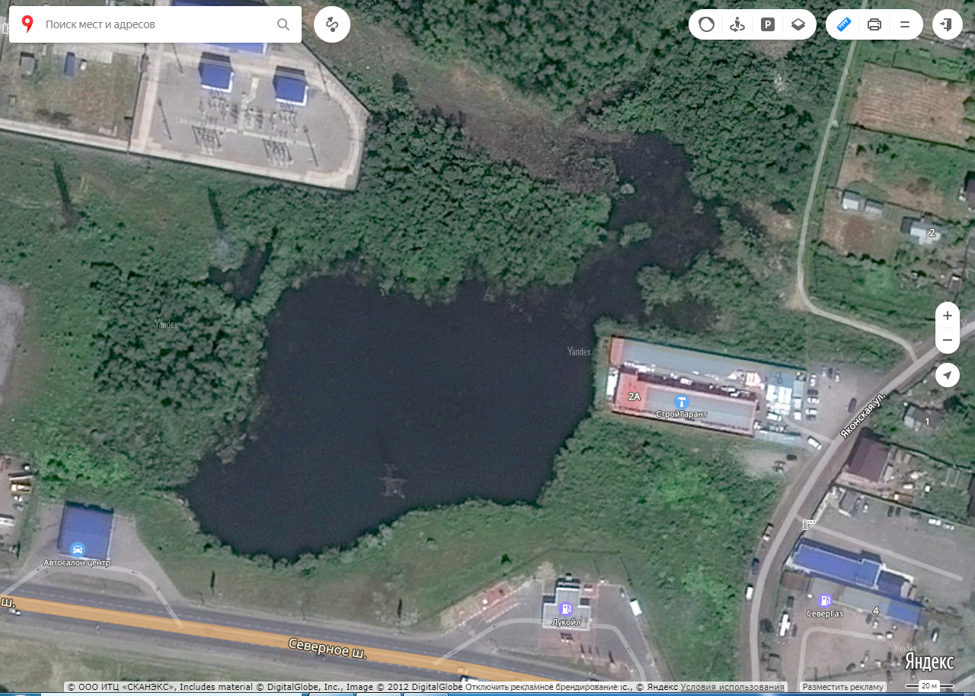
Масштаб 1: 2000
Рис. 1 Схема расположения водоема на Северном шоссе [21]

Приложение 2
Водные растения и растения берегов водоема. Виды птиц, находящихся на биоконтроле в Вологодской области и обитающие на водоеме
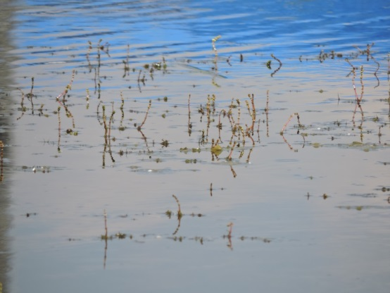  Рис. 2. Уруть колосистая  (Myriophyllum spicatum). 28.07.2017.  Фото В.С. Ромашкиной. | 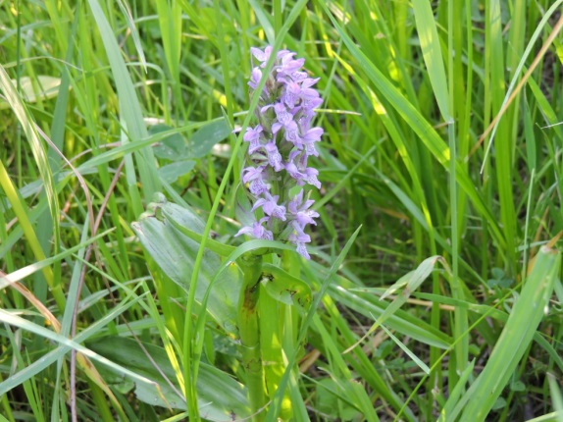  Рис. 3. Пальчатокоренник мясо-красный (Dactylorhiza incarnata).  27.06.2020. Фото В.С. Ромашкиной
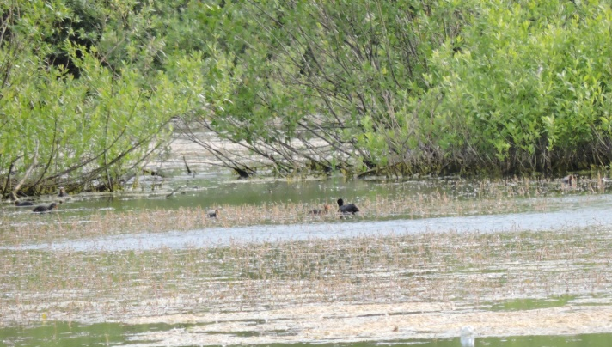  Рис. 4. Лысуха (Fulica atra) с 6 птенцами. 12.06.2019. Фото В.С. Ромашкиной | 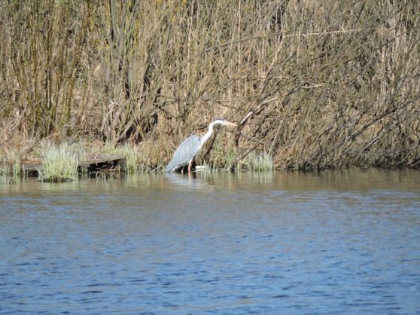  Рис. 5. Серая цапля (Ardea cinerea). 01.05.2019. Фото В.С. Ромашкиной
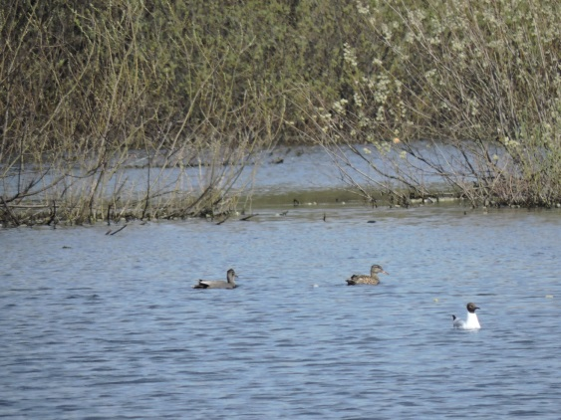
Рис. 6. Серые утки (Anas strepera). 02.05.2019. Фото В.С. Ромашкиной

Приложение 3
Материалы и методы исследования
Таблица 1. Периодичность проведения учетов в 2017 – 2021 г.г.

 | 2017 г. | 2018 г. | 2019 г. | 2020 г. | 2021 г.
Сроки наблюдений | 16.04 – 04.11 | 22.04 – 27.10 | 07.04 – 26.10 | 05.04 – 30.09 | 10.04 – 25.09
Периодичность выходов на учеты | 3 – 4 раза в месяц в апреле – августе, 1 раз в месяц в сентябре – ноябре | 3 – 4 раза в месяц в апреле – августе, 2 раза в месяц в сентябре – октябре |  | 2 раза в месяц в апреле, августе, сентябре и по 1 разу в месяц с мая по июль | 2 раза в месяц в апреле, августе, сентябре и по 1 разу в месяц с мая по июль
Количество проведенных учетов | 18 | 19 | 18 | 9 | 9

Таблица 2. Видовое разнообразие птиц акватории малого водоема в 2017 – 2021 г.г.
№ п/п | Вид | Отряд | 2017 | 2018 | 2019 | 2020 | 2021
1 | Цапля серая (Ardea cinerea) | Аистообразные (Ciconiiformes) | + | + | + | + | +
2 | Гусь белолобый (Anser albifrons) | Гусеобразные (Anseriformes) | + | – | – | – | –
3 | Кряква (Anas platyrhynchos) | Гусеобразные (Anseriformes) | + | + | + | + | +
4 | Свиязь (Anas penelope) | Гусеобразные (Anseriformes) | + | + | + | + | +
5 | Чернеть хохлатая (Anas fuligula) | Гусеобразные (Anseriformes) | + | + | + | + | +
6 | Утка серая (Anas strepera) | Гусеобразные (Anseriformes) | – | – | + | + | +
7 | Лысуха (Fulica atra) | Журавлеобразные (Gruiformes) | + | + | + | + | +
8 | Чайка озёрная (Larus ridibundus) | Ржанкообразные (Charadriidae) | + | + | + | + | +
9 | Чайка сизая (Larus canus) | Ржанкообразные (Charadriidae) | + | + | + | + | +
10 | Крачка речная (Sterna hirundo) | Ржанкообразные (Charadriidae) | – | + | + | + | +
11 | Фифи (Tringa glareola) | Ржанкообразные (Charadriidae) | – | – | – | – | +

Приложение 4
Видовое разнообразие птиц

Число видов

Рис. 7. Видовое разнообразие птиц, встречающихся на акватории водоема в 2017 – 2021 г.г.
Приложение 5
Таблица 3. Погодные условия и уровень воды в Рыбинском водохранилище в мае – сентябре в 2017 – 2021 г.г.

Месяц | Показатели | 2017 | 2018 | 2019 | 2020 | 2021
май | Кол-во осадков за месяц, мм | 48 | 23 | 59 | 97 | 75
май | Число дней с осадками | 18 | 11 | 18 | 23 | 20
май | Средняя температура, ^{о}С | +6,8 | +13 | +11,9 | +9,1 | +11,9
май | Уровень воды в Рыбинском водохранилище, м над уровнем моря | 101,89 | 101,65 | 101,16 | 101,79 | 101,79
июнь | Кол-во осадков за месяц, мм | 63 | 61 | 29 | 57 | 57
июнь | Число дней с осадками | 24 | 19 | 17 | 15 | 6
июнь | Средняя температура, ^{о}С | +12,4 | +14,2 | +16,3 | +16,2 | +19,6
июнь | Уровень воды в Рыбинском водохранилище, м над уровнем моря | 101,78 | 101,65 | 101,16 | 101,79 | 101,57
июль | Кол-во осадков за месяц, мм | 182 | 107 | 99 | 159 | 37
июль | Число дней с осадками | 26 | 21 | 24 | 24 | 13
июль | Средняя температура, ^{о}С | +16,0 | +18,7 | +14,5 | +17,0 | +19,5
июль | Уровень воды в Рыбинском водохранилище, м над уровнем моря | 101,8 | 101,24 | 100,77 | 101,65 | 101,03
август | Кол-во осадков за месяц, мм | 81 | 86 | 117 | 112 | 121
август | Число дней с осадками | 18 | 17 | 21 | 21 | 17
август | Средняя температура, ^{о}С | +16,3 | +17,0 | +13,2 | +14,9 | +15,9
август | Уровень воды в Рыбинском водохранилище, м над уровнем моря | 101,69 | 100,91 | 100,59 | 101,63 | 100,39
сентябрь | Кол-во осадков за месяц, мм | 81 | 70 | 63 | 90 | 107
сентябрь | Число дней с осадками | 21 | 22 | 18 | 19 | 20
сентябрь | Средняя температура, ^{о}С | +10,6 | +11,7 | +9,7 | +11,4 | +7,9
сентябрь | Уровень воды в Рыбинском водохранилище, м над уровнем моря | 101,36 | 100,33 | 100,4 | 101,5 | 99,97
Приложение 6
Изменение погодных условий и уровня воды в Рыбинском водохранилище с мая по сентябрь в 2017 – 2021 г.г.

Рис. 8. Изменение уровня воды в Рыбинском водохранилище и суммарного количества осадков в мае – сентябре с 2017 по 2021 г.г.

Рис. 9. Сумма осадков и количество дней с осадками с мая по сентябрь в 2017 – 2021 г.г.

Приложение 7
Влияние погодных условий и уровня воды на численность птиц акватории водоема

Рис. 10. Зависимость численности птиц акватории малого водоема от средних температур с июля по август

Рис.11. Зависимость численности птиц акватории малого водоема от количества осадков (июль – август)

Таблица 4. Выживаемость птенцов у гнездящихся на водоеме водоплавающих птиц
Вид  Год | Лысуха (Fulica atra) | Чернеть хохлатая (Anas fuligula) | Свиязь (Anas penelope) | Кряква (Anas platyrhynchos) | Утка серая (Anas strepera) | Чайка озёрная (Larus ridibundus) | Чайка сизая (Larus canus)
2017 | 13 | 3 | 2 | 10 |  | 2 | 1
2018 | 16 | 2 | 3 | 12 |  | 2 | 1
2019 | 17 | 4 | 4 | 10 | 5 | 2 | 1
2020 | 13 | 2 | 5 | 7 | 5 | 2 | 1
2021 | 6 |  | 3 | 7 | 2 | 1 | 4

Рис. 12. Зависимость количества птенцов на акватории малого водоема от средних температур с мая по июнь

Рис. 13. Зависимость количества птенцов на акватории водоема от количества осадков (май – июнь)

